1. Cài đặt Visual Studio 2022: Video hướng dẫn [Download Visual Studio 2022](https://www.youtube.com/watch?v=hto2TVEhNkA)
2. Cài đặt .NET Framework 3.5 và .NET 6.0: Video hướng dẫn [Download .NET](https://www.youtube.com/watch?v=T_W9yDTyYCc)
3. Cài đặt SQL Server: Video hướng dẫn [Download SQL Server](https://www.youtube.com/watch?v=O2yhVbvfwWs)
4. Vào link Github: [WinForms_QLKH_Thuoc](https://github.com/hongan1522/WinForms_QLKH_Thuoc) , copy đường dẫn Code sau: [Code](https://github.com/hongan1522/WinForms_QLKH_Thuoc.git)
5. Mở Git Bash trên Desktop, gõ "git clone <https://github.com/hongan1522/WinForms_QLKH_Thuoc.git>" và Enter. Chờ clone hoàn tất sẽ xuất hiện thư mục "WinForms_QLKH_Thuoc" như sau:

[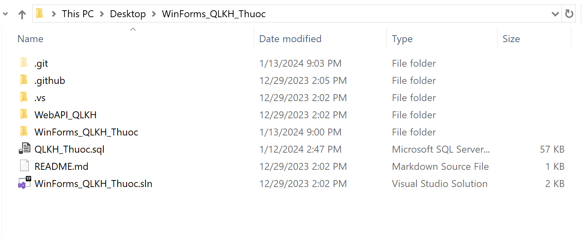](https://private-user-images.githubusercontent.com/95673805/296507980-8bf0ead1-9001-47e7-80ae-11a614dd1e1c.png?jwt=eyJhbGciOiJIUzI1NiIsInR5cCI6IkpXVCJ9..vsZkNBGKcmoPzNh1K2shuuC4tejdGTAg_3X2_4Ztgzg)

1. Nhấn vào tệp "QLKH_Thuoc.sql", Connect vào tài khoản "Windows Authentication" trong SQL Server và cho "Execute" toàn bộ tệp "QLKH_Thuoc.sql" để tạo Database
2. Nhấn vào tệp "WinForms_QLKH_Thuoc.sln", vào Visual Studio chỉnh ngay nút "Start"

[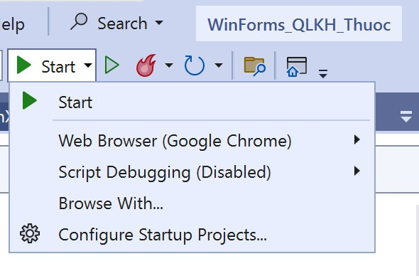](https://private-user-images.githubusercontent.com/95673805/296508598-573be5c6-7a4b-48e7-a5e9-43e909b7935e.jpg?jwt=eyJhbGciOiJIUzI1NiIsInR5cCI6IkpXVCJ9..xsRCFmuCc0svBqegzFea2oyggfJxq6hd9_GhaHUJIlI)

Nhấn vào "Configure Startup Projects..." -> chọn "Multiple Startup Projects" -> đặt Action hai project "FromQLKH", "WebAPI_QLKH" là "Start"

1. Trong file "appsetting.json" ở project "WebAPI_QLKH", thay đổi đường dẫn liên kết tới cơ sở dữ liệu MyConnection: "Data Source = Tên Sever Name SQL Server của bạn;"
2. Xong các bước trên thì bạn có thể chạy ứng dụng

Tài khoản test:

|  |  |  |
| --- | --- | --- |
| **Vai trò** | **UserName** | **Password** |
| Admin | User1 | @dmin |
| Nhân viên | User2 | 123 |